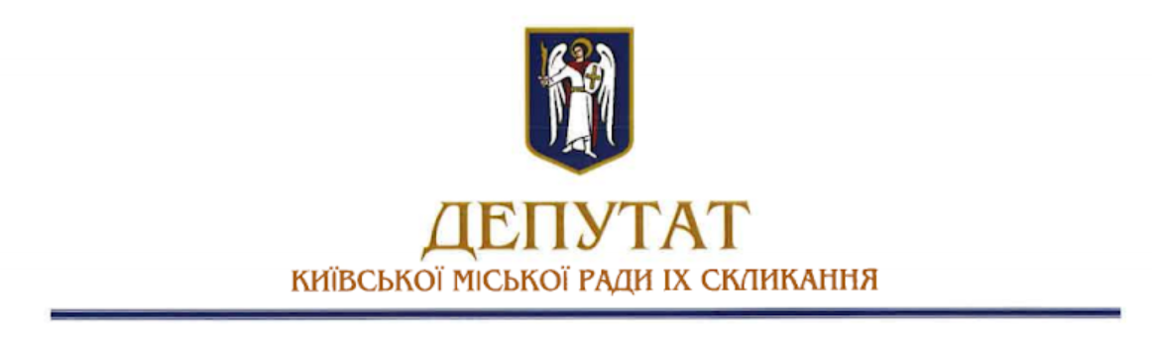
«01» квітня 2021 р. № 08/279/09/255-141

Київському міському голові
Віталію КЛИЧКУ

ДЕПУТАТСЬКЕ ЗВЕРНЕННЯ
Шановний Віталію Володимировичу!
На офіційному веб-сайті Київської міської ради розміщена інформація щодо того, що Київська міська рада з 05.04.2021 вводить більш суворі обмеження у зв’язку зі зростанням захворюваності та смертності від гострої респіраторної хвороби COVID-19 (обмеження діятимуть, як мінімум, до 16.04.2021).
Зокрема, було заявлено що увесь громадський транспорт - і наземний, і метро – працюватиме за спеціальними перепустками пасажирів. Тобто виключно для перевезень працівників підприємств критичної інфраструктури (держструктури; сфери медицини, соціального забезпечення, житлово-комунальної інфраструктури; приватні підприємства, які забезпечують життєдіяльність міста, наприклад, продовольчі магазини).
Спільнота адвокатів занепокоєна ситуацією яка склалася навколо переліку підприємств, установ та організацій, яким будуть надані спеціальні перепустки для проїзду в громадському транспорті. Адже, з інформації наявної на просторах інтернету можна припустити, що спеціальні перепустки для проїзду в громадському транспорті для адвокатів не передбачаються.
Це спричинило бурхливе обговорення в оточенні адвокатів, адже всі чудово розуміємо, що адвокати, попри будь-які карантинні обмеження, ні на мить не припиняють своєї діяльності.
Слід зазначити, що саме адвокати, незважаючи на епідемічну ситуацію, яка склалася в Україні, а також зокрема і у м. Києві, у зв’язку з поширенням коронавірусної хвороби COVID-19, кожного дня забезпечують здійснення захисту, представництва та надання інших видів правової допомоги на професійній основі.
Відповідно до статті 59 Конституції України адвокатура відіграє важливу роль у забезпеченні права на правову допомогу, оскільки саме вона діє для забезпечення права на захист від обвинувачення та надання правової допомоги при вирішенні справ у судах та в інших державних органах.
Представництво адвокатом інтересів громадян в судочинстві спрямоване на досягнення істини, охорону прав та громадян та здійснення захисту. Особливу увагу потрібно звернути на те, що адвокат є одним із важливих учасників кримінального процесу, що забезпечує права та свободи підозрюваного, обвинуваченого, підсудного, засудженого.
Варто зазначити що в той час, коли судді та прокурори під час запроваджених карантинних обмежень зобов’язані будуть здійснювати покладені на них державою повноваження, то адвокати будуть позбавлені будь-яких можливостей представництва та надання інших видів правової допомоги на професійній основі.
Таким чином, для можливості прибуття на слідчі дії, для забезпечення захисту прав та свобод при наданні правової допомоги є необхідність для внесення адвокатів до переліку тих осіб, яким необхідно надати спеціальні перепустки для проїзду в громадському транспорті у період з 05.04.2021.
Разом з тим видачу таких спеціальних перепусток може бути здійснено Радою адвокатів України.

Враховуючи вищенаведене, керуючись ст. 13 ЗУ «Про статус депутатів місцевих рад», ст. 20 Регламенту Київської міської ради на виконання моїх повноважень, як депутата Київської міської ради, прошу:

- У зв’язку з введенням більш суворих обмежень через зростання захворюваності та смертності від гострої респіраторної хвороби COVID-19, розглянути можливість щодо внесення адвокатів до переліку осіб, яким надаватимуться спеціальні перепустки для проїзду в громадському транспорті у період з 05.04.2021.

Про результати розгляду депутатського звернення прошу проінформувати мене за адресою: 01044, м. Київ, вул. Хрещатик, 36 у встановлений законодавством України строк.

З повагою,
депутат Київської міської ради,
член депутатської фракції
«ГОЛОС» у Київській міській раді Зоя ЯРОШ

Жарій Михайлина 097 638 12 32

Відповідно до ч. 3 ст. 15 Закону України «Про статус депутатів місцевих рад», місцеві органи виконавчої влади, органи місцевого самоврядування, їх посадові особи, об'єднання громадян, керівники підприємств, установ, організацій незалежно від форми власності, до яких звернувся депутат місцевої ради, зобов'язані негайно вжити заходів до усунення порушення, а в разі необхідності – до притягнення винних до відповідальності з наступним інформуванням про це депутата місцевої ради.
Відповідно до ч. 4 ст. 15 Закону України «Про статус депутатів місцевих рад», у разі невжиття відповідних заходів посадові особи місцевих органів виконавчої влади, органів місцевого самоврядування та керівники правоохоронних і контролюючих органів, до яких звернувся депутат місцевої ради, несуть адміністративну або кримінальну відповідальність, встановлену законом.
Відповідно до ч. 1 ст. 351 Кримінального кодексу України, невиконання службовою особою законних вимог депутата місцевої ради, створення штучних перешкод у його роботі, надання йому завідомо неправдивої інформації – караються штрафом від ста до однієї тисячі неоподатковуваних мінімумів доходів громадян або арештом на строк до шести місяців, або обмеженням волі на строк до трьох років.
Відповідно до ч. 6 ст. 30 Закону України «Про статус депутатів місцевих рад», місцеві органи виконавчої влади, органи місцевого самоврядування, їх посадові особи, керівники підприємств, установ і організацій незалежно від форми власності, зобов'язані сприяти депутатам місцевої ради у здійсненні їх депутатських повноважень.

